ПАСПОРТ
ЗЕМЕЛЬНОГО УЧАСТКА

Земельный массив | Ледово
Код участка | Ledo-04-1
Площадь участка | 3,92 га
Кадастровый номер | 50:37:004 01 37:0010

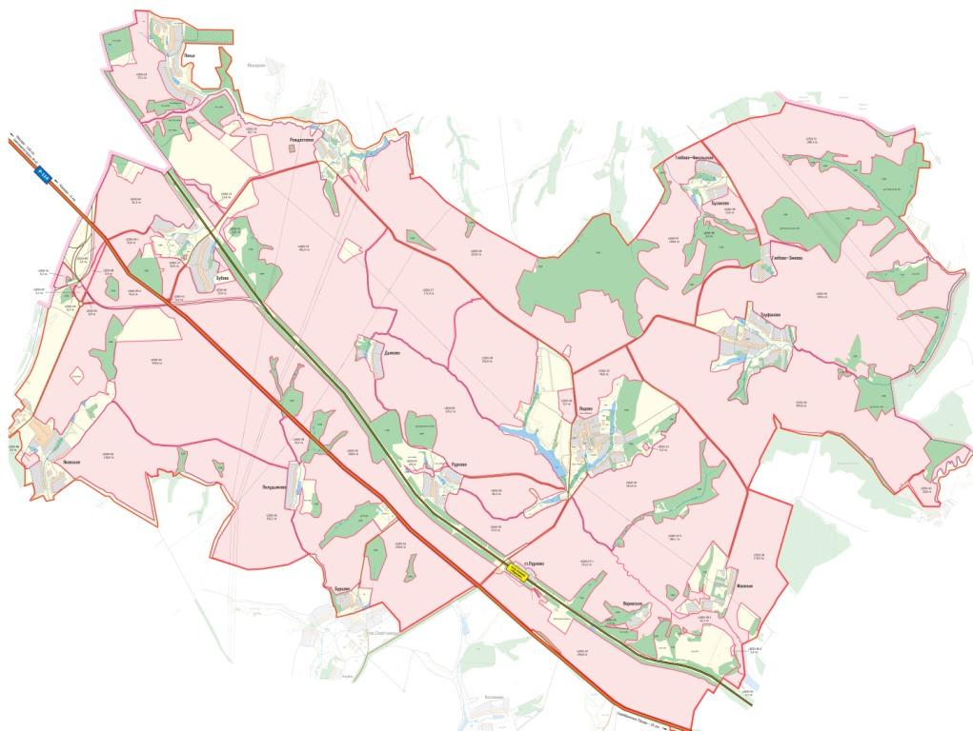

2012 г.
- Карта земельного участка
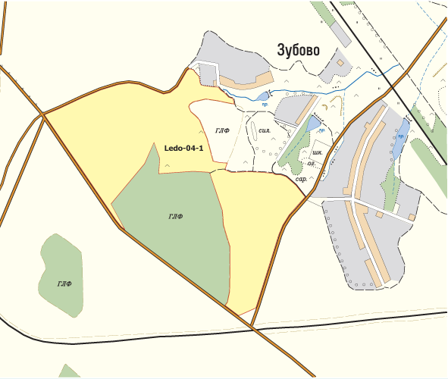
- Аэрофотосъемка

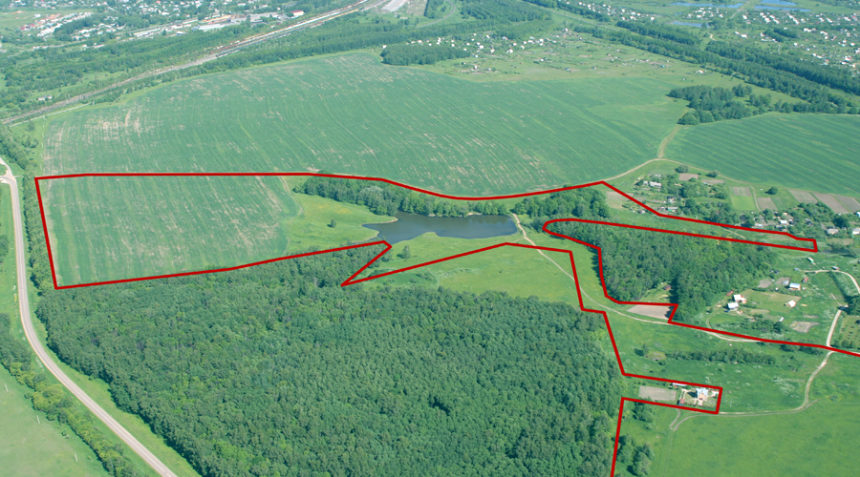

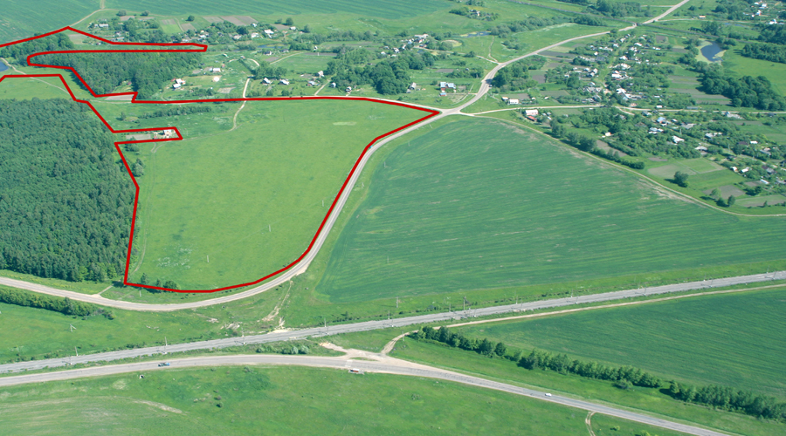

- Основные параметры
Код участка | Ledo 04--1
Адрес | 0
Кадастровый номер | 50:37:004 01 35:0003
Площадь участка | 33,02 га
Категория земель | сельхоз. назначения
Вид разрешенного использования | для сельхозпроизводства
Собственник | ООО "Ледово"
Свидетельство о регистрации | HAN1014750
Расстояние от МКАД | 108 км
Тип участка | поле
Транспортная доступность | участок расположен в 750 м от трассы "Р114" южнее д. Зубово. Подъезд к участку - асфальтированная дорога.
Описание | участок неправильной формы, на участке пруд с лесным массивом, пригоден для с/х пр-ва, пригоден для дев-та.
Окружение | с севера граничит с деревней Зубово, с востока с д Зубово, с юга с ГЛФ, с запада с асф дорогой.

